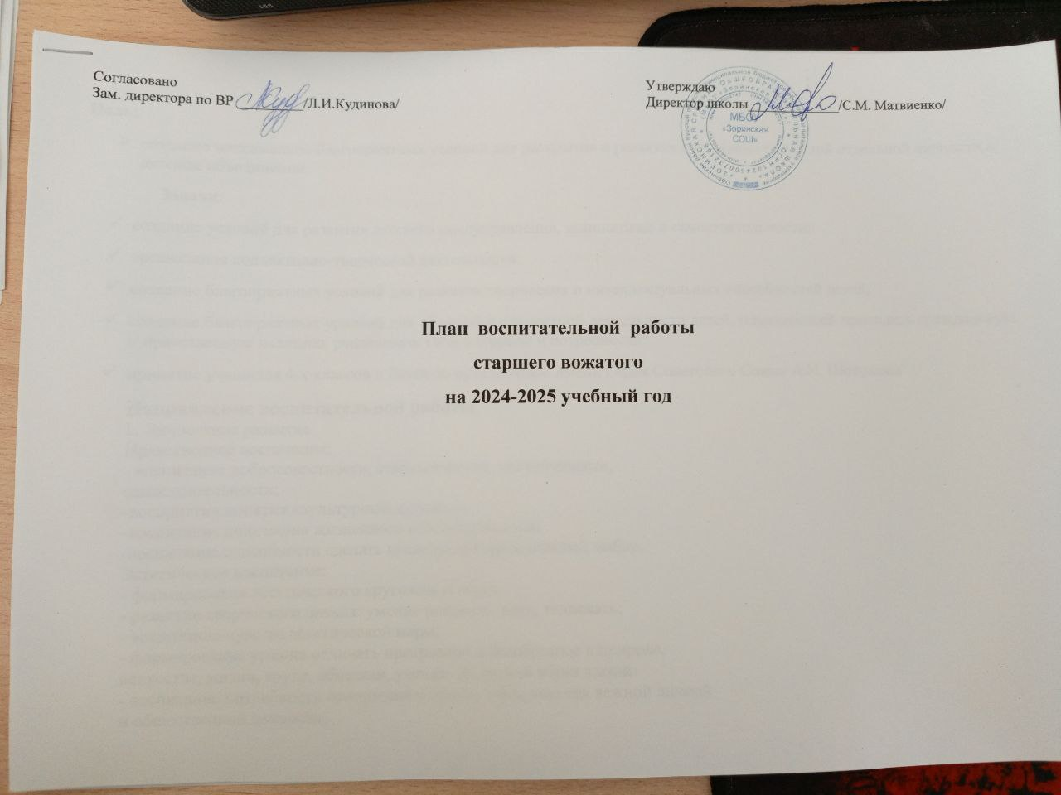

**Цель**:

* создание максимально благоприятных условий для раскрытия и развития способностей каждой отдельной личности в детском объединении.

**Задачи**:

* создание условий для развития детского самоуправления, инициативы и самостоятельности;
* организация коллективно-творческой деятельности;
* создание благоприятных условий для развития творческих и интеллектуальных способностей детей;
* создание благоприятных условий для общения и совместной деятельности детей, позволяющей проявлять гражданскую и нравственную позицию, реализовать свои интересы и потребности;
* принятие учащихся 4-х классов в Детскую организацию имени Героя Советского Союза А.И. Шатохина

**Направление воспитательной работы**

1. Личностное развитие

Нравственное воспитание:

- воспитание добросовестности, старательности, настойчивости,

самостоятельности;

-восприятия понятия «культурный человек»;

-воспитание понимания жизненного целенаправления;

-воспитание способности сделать правильный нравственный выбор.

Эстетическое воспитание:

- формирование эстетического кругозора и вкуса

- развитие творческого начала: умение рисовать, петь, танцевать;

- воспитание чувства эстетической меры;

- формирование умения отличать прекрасное и безобразное в природе,

искусстве, жизни, труде, общении, учении. Здоровый образ жизни:

- воспитание потребности отношения к своему здоровью как важной личной

и общественной ценности;

- изучение механизмов и способов поддержания здоровья;

- физическое развитие;

- стремление к физическому совершенствованию;

- обучение приемам и способам оздоровления своего организма.

Трудовое воспитание:

- воспитание добросовестного отношения к труду своему и других людей;

- формирование потребности творческого подхода к работе;

- вооружение учащихся основными трудовыми умениями и навыками;

- помощь учащимся в выборе будущих профессий на уровне социально -

психологических консультаций.

1. Гражданская активность

-воспитание мировоззренческой толерантности;

-воспитание чувства гордости за Отчизну и желание ее процветания;

-формирование навыков жизненного социального оптимизма;

-воспитание правовой и политической культуры

Экологическое воспитание:

- формирование экологической и природоохранной культуры со всеми

главными составляющими:

1. рациональное (личное) использование;

2. готовность охранять и защищать природу (флору и фауну);

3. не вредить окружающей среде;

4. воплощение в своей практической жизни идеи (долга) заниматься

возобновлением природы.

Работа с родителями.

- сотрудничество и расширение поля общения;

- реализации планов по организации совместных дел;

- обмен опытом воспитания;

- активизация работы родительских комитетов в классах

- привлечение родителей к решению проблем жизни коллектива;

- повышение культуры родителей, их психолого-педагогической

компетентности в семейном воспитании, выработке единых подходов семьи

и школы к воспитанию детей

|  |  |  |  |  |  |  |  |
| --- | --- | --- | --- | --- | --- | --- | --- |
| **№**  **п/п** | **Содержание работы** | | **Класс** | | **Дата** | **Основные направления**  **воспитания обучающихся** | **Ответственные** |
| 1. | Оформление тематического стенда, посвященного Дню Знаний | | 5-6 | | 2.09.24 | Воспитание сознательного, творческого отношения к образованию | старший вожатый |
| 2. | Общешкольная линейка, посвященная 20- летию со дня трагедии в Беслане «Мы помним тебя, Беслан!» | | 1-11 | | 03.09.24 | Духовно-нравственное и гражданско-патриотическое воспитание | старший вожатый |
| 3. | Организационный сбор Детской организации (составление плана работы, выбор пионерского актива) | | 5-8 | | 05.09.23 | Гражданско-патриотическое воспитание | старший вожатый |
| 4. | Знакомство с историей пионерской организации и биографией Героя Советского Союза А.И. Шатохина | | 5 | | 09.09.24 | Гражданско-патриотическое воспитание | старший вожатый |
| 5. | «Мой папа лучше всех» (мероприятие, посвященной Дню отца в Курской области) | | 1-11 | | 12.09.24 | Духовно-нравственное воспитание | старший вожатый |
| 6. | Всероссийская акция «Зеленая Россия» | | 5-7 | | 10.09-12.09.24 | Воспитание экологической культуры | старший вожатый, пионерский актив |
| 7. | Акция «Наш долг» (уборка могилы ветерана Маринова А.А.) | | 8-10 | | 18.09.24 | Гражданско-патриотическое воспитание | старший вожатый, пед. организатор |
| 8. | Выставка рисунков «ПДД- наши верные друзья» | | 1 - 8 | | 25.09-28.09.24 | Воспитание культуры здорового и безопасного образа жизни. | старший вожатый |
| 9. | Наша страна- Россия. Достопримечательности г. Курска (виртуальная экскурсия) | | 5-6 | | 30.09.24 | Духовно-нравственное и гражданско-патриотическое воспитание | старший вожатый, пионерский актив |
| **Октябрь** | | | | | | | |
| 10. | День пожилого человека (изготовление открыток, поздравление односельчан) | | 5-8 | | 1-10.09.24 | Воспитание социальной ответственности и компетентности | старший вожатый, волонтерский отряд |
| 11. | День Учителя (оформление тематического стенда, фотозоны, поздравление ветеранов пед. труда) | | 4-5 | | 4.10.24 | Воспитание бережного отношения к природе и экологической культуры. | старший вожатый, волонтеры |
| 12. | День животных (фотовыставка «Мой любимый питомец», беседа «Эти забавные животные») | | 1-11 | | 7.10.24 | Воспитание сознательного, творческого отношения к образованию, | старший вожатый, волонтерский отряд |
| 13. | Организация экскурсии по памятным местам родного села | | . 1-4 | | 08.10. 24 | Старший вожатый, классные руководители | старший вожатый, волонтеры, МП |
| 14. | Акция «Наш долг» ( осенняя уборка памятников в с. Зорино,) | | 6-7 | | 10.10- 16.10.24 | Воспитание трудолюбия, экологической культуры и исторических ценностей | ст. вожатый, волонтеры, пион.актив |
| 15. | «Здравствуй, батюшка Покров» история праздника | | 5 | | 14.10.24 | Духовно-нравственное воспитание | старший вожатый |
| 16. | День отца в России. (Подарок папе своими руками) | | 5 | | 16.10.24 | Духовно-нравственное воспитание | старший вожатый |
| 17. | Выставка поделок из природного материала: «Осенняя фантазия» | | 1-11 | | 24.10.24 | Воспитание ценностного отношения к прекрасному | старший вожатый, класс.руководители, воспитатели ГПД |
| 18. | Подготовка Праздника Осени | | 1-7 | | 09.10.24-26.10.24 | Воспитание ценностного отношения к прекрасному | старший вожатый, кл. руководители |
| 19. | «Международный день школьных библиотек» *(помощь в ремонте книг)* | | 5 | | 25.10.24 | Воспитание трудолюбия.  Воспитание экологической культуры. | Библиотекарь, старший вожатый, пионерский актив |
| 20. | Беседа «Безопасные каникулы» (инструктаж по ТБ, раздача памяток) | | 1- 5 | | 25.10.24 | Воспитание культуры здорового и безопасного образа жизни | Волонтеры, МП |
| **Ноябрь** | | | | | | | |
| 21. | День народного единства. Просмотр видеороликов. | | 1-11 | 04.11.24 | | Воспитание гражданственности, патриотизма, духовно-нравственных качеств | Кл.руководители,  старший вожатый |
| 22. | «Синичкин день» (история праздника, изготовление кормушек, сбор корма) | | 1-5 | 11.11.24 | | Воспитание экологической культуры | старший вожатый, пионерский актив |
| 23. | Литературная гостиная «Пусть дружат дети всей Земли»  5-7 классы | | 5-7 | 20.11.24 | | Воспитание гражданственности, патриотизма, духовно-нравственных качеств | старший вожатый, пионерский актив |
| 24. | День Матери в России. Выставка рисунков «Мамины - глаза самые счастливые». | | 1-11 | 27.11.24 | | Воспитание духовно-нравственных качеств личности, семейных ценностей | Ст. вожатый  кл. руководители,  пионерский актив |
| **Декабрь** | | | | | | | |
| 25. | Всемирный день борьбы со СПИДом | | 9-11 | 01.12.24 | | Воспитание культуры здорового и безопасного образа жизни | старшая вожатая,  волонтеры, медсестра |
| 26. | Тематическия выставка  День героев Отечества.  «День Неизвестного солдата» | | 5-9 | 03.12.-09.12.24 | | Воспитание гражданственности, патриотизма | Волонтеры, старший вожатый |
| 27. | День добровольца | | 8-11 | 05.12.24 | | Воспитание социальной ответственности и компетентности | Волонтеры, старший вожатый |
| 28. | День чая. История, обычаи, традиции. | | 5 | 16.12.24 | | Воспитание ценностного отношения к прекрасному, формирование основ эстетической культуры | Старший вожатый, МП, волонтеры |
| 29. | Подготовка к Новогоднему представлению | | 1-7 | 13.12.24-25.12.24 | | Воспитание духовно-нравственных качеств личности | Кл.руководители,  старший вожатый |
| 30. | Оформление школы к новогодним праздникам *(Новогодний серпантин)* | | 1-11 | 18.12.24-25.12.24 | | Воспитание ценностного отношения к прекрасному, формирование основ эстетической культуры | Кл.руководители,  старший вожатый, волонтеры |
| 31. | Новогодний утренник | | 1-7 | 27.12.24 | | Воспитание духовно-нравственных качеств личности | Волонтерский отряд, старший вожатый |
| **Январь** | | | | | | | |
| 32. | «Зимние забавы» - игры на свежем воздухе | | 1-7 | В течение месяца | | Воспитание культуры здорового и безопасного образа жизни | Волонтеры, старший вожатый |
| 33. | «Рождество Христово» | | 1-4 | 09.01.25 | | Воспитание духовно-нравственных качеств личности | Волонтеры, старший вожатый |
| 34. | Патриотическая акция «Блокадный хлеб» | | 10-11 | 24.01.2025 | | Воспитание духовно-нравственных качеств, патриотизма |  |
| 35. | Город Герой – Ленинград (снятие Блокады),(подвиг ленинградцев (артистов, музыкантов, композиторов, писателей), Международный день памяти жертв Холокоста (беседа) | | 7-11 | 27.01.25 | | Воспитание гражданственности, патриотизма | Волонтеры, старший вожатый, МП, пионерский актив |
| **Февраль** | | | | | | | |
| 36. | Освобождение Курской области от немецко-фашистских захватчиков (тематические выставки) | | 5-11 | 02.02.25-19.02.25 | | Воспитание гражданственности, патриотизма | Волонтеры, старший вожатый |
| 37. | Изготовление гирлянды Славы | | 7 | 15.02.25 | | Воспитание гражданственности, патриотизма | Пионерский актив |
| 38. | Торжественная линейка, посвящённая Дню освобождения с. Зорино от немецко-фашистских захватчиков. | | 5-11 | 17.02.25 | | Воспитание гражданственности, патриотизма | Зам. директора по ВР, старший вожатый, пионерский актив, пед.организатор |
| 39. | Акция «Доброе дело» (Оказание шефской помощи ветеранам пед. труда по уборке снега) | | 8-10 | 19.02.25 | | Воспитание духовно-нравственных качеств личности | Волонтеры, МП |
| 40. | Уроки – мужества «Афганистан – живая память» | | 8-11 | 14.02.2025 | | Воспитание духовно-нравственных качеств личности, патриотизма | старший вожатый, руководитель юнармейского отряда |
| 41. | День Защитника Отечества (конкурс рисунков, оформление фотозоны, музыкальное поздравление), игровая программа «Веселый полигон» | | 1-11 | 21.02.25 | | Воспитание гражданственности, патриотизма | Учителя физкультуры, старший вожатый, волонтеры, МП, кл. руководители |
| **Март** | | | | | | | |
| 42. | Выставка «Пробуждение» | | 1-8 | 03.03.25 | | Воспитание ценностного отношения к прекрасному | волонтеры,  ст. вожатый |
| 43. | Международный женский день (праздничный концерт, тематическая выставка) | | 1-11 | 07.03.25 | | Воспитание духовно-нравственных качеств личности, семейных ценностей | волонтеры, ст. вожатый, пионерский актив, кл. руководители |
| 44. | Общешкольное воспитательное мероприятие «Крым и Россия – вместе навсегда» | | 8-11 | 18.03.2025 | | Воспитание гражданственности, патриотизма | старший вожатый |
| 45 | Акция «День белого цветка» | | 5-8 | 19.03.25 | | Воспитание бережного отношения к своему здоровью и безопасного образа жизни | МП, волонтеры,  ст. вожатый, мед.сестра |
| 46. | Природное достояние России. День леса в России. | | 5 | 21.03.25 | | Воспитание экологической культуры | МП, волонтеры |
| **Апрель** | | | | | | | |
| 47. | День птиц. «Соловушка» | | 1-5 | 01.04.25 | | Воспитание экологической культуры | старший вожатый, пионерский актив |
| 48. | День Здоровья. | | 1-8 | 05.04.25 | | Воспитание культуры здорового и безопасного образа жизни | старший вожатый, волонтеры, МП |
| 49. | День космонавтики (фотовыставка «Космические станции») | | 7-8 | 11.04.25 | | Воспитание гражданственности и патриотизма | старший вожатый, волонтеры, МП |
| 50. | Беседа «Герои-пионеры», посвященная памяти Юных защитников Родины | | 4-5 | 16.04.25 | | Воспитание гражданственности, патриотизма | старший вожатый, волонтеры, кл. руковод. воспитатели ГПД |
| 51. | Международный день памятников и исторических мест (уборка памятников с. Зорино, экскурсия по г. Обоянь) | | 5-7 | 16.04.25 | | Воспитание гражданственности и патриотизма | старший вожатый, волонтеры, пед.организатор |
| 52. | Выставка рисунков и поделок  «Пасха Христова» | | 1-11 | 17.04.25 | | Воспитание духовно-нравственных качеств личности | ст. вожатый, пионерский актив |
| 53. | День Земли. «Зеленый патруль» *(посадка деревьев и декоративных кустарников, уход за зелеными насаждениями)* | | 5-11 | 22.04.25 | | Воспитание экологической культуры и трудолюбия | старший вожатый, волонтеры, МП, пионерский актив |
| 54. | Экологический десант по уборке от мусора территории школы | | 1-11 | 22.04.-29.04.25 | | Воспитание экологической культуры | старший вожатый, волонтеры, кл. руковод. воспитатели ГПД |
| **Май** | | | | | | | |
| 55. | «Без срока давности…» (сбор информации об участниках ВОВ, СВО, детях войны, тружениках тыла) | 5-11 | | В течение года | | Воспитание гражданственности, патриотизма | ст. вожатый, МП, пионерский актив, волонтеры, пед.организатор |
| 56. | Акция «Георгиевская лента» | 5-11 | | 06.05.25 | | Воспитание гражданственности, патриотизма | Волонтеры, ст.вожатый, пион. актив, пед.организатор |
| 57. | Участие в шествии «Бессмертный полк», Возложение гирлянды славы к Братской могиле с. Зорино | 1-11 | | 09.05.25 | | Воспитание гражданственности, патриотизма | Зам. дир, ст. вожатый, классн. рук., пед.орг. |
| 58. | День семьи (фотовыставка «Наша дружная семья») | 1-11 | | 15.05.25 | | Воспитание духовно-нравственных качеств личности и семейных ценностей | ст. вожатый,соц. педаг |
| 59. | Принятие обучающихся 4-х классов в Детскую организацию им. Героя Советского Союза А.И. Шатохина. | 4-8 | | 19.05.25 | | Воспитание гражданственности, патриотизма | ст. вожатый, МП, пион.актив, волонтеры |
| 60. | Сбор макулатуры БУМБАТЛ | 1-11 | | 20.05-23.05.25 | | Воспитание трудолюбия и бережного отношения к окружающей среде | ст. вожатый, пион.актив, волонтеры |
| **Июнь** | | | | | | | |
| 61. | День Защиты детей | 1-8 | | 30.05.25 | | Духовно-нравственное воспитание | Волонтеры, старший вожатый, пионер.актив |
| 62. | День России | ЛОЛ «Родничок» | | 12.06.25 | | Воспитание гражданственности, патриотизма | Воспитатели ЛОЛ, старший вожатый |
| 63. | День Памяти и скорби | ЛОЛ «Родничок» | | 20.06.25 | | Воспитание гражданственности, патриотизма | Воспитатели ЛОЛ, ст. вожатый пед.организатор |